FICHA DE ACTIVIDAD DE EVALUACIÓN
Información de la actividad de evaluación
Asignatura: | Ciencias Naturales
Año de elaboración: | 2018
Curso: | 2º Básico
Nombres elaborador: | María Paulina
Apellidos elaborador: | Covarrubias González
Ajustes: | Daniela Fuentes
Eje (curricular): | Ciencias de la Vida
Objetivo(s) de aprendizaje(s) (curricular): | OA1: Observar, describir y clasificar los vertebrados en mamíferos, aves, reptiles, anfibios y peces, a partir de características como cubierta corporal, presencia de mamas y estructuras para la respiración, entre otras.  OA2: Observar, describir y clasificar, por medio de la exploración, las características de los animales sin columna vertebral, como insectos, arácnidos, crustáceos, entre otros, y compararlos con los vertebrados.
Habilidad (curricular): | - Explorar, observar y formular inferencias y predicciones, en forma guiada, sobre objetos y eventos del entorno.  - Comunicar y comparar con otros sus ideas, observaciones, mediciones y experiencias de forma oral y escrita, y a través de presentaciones, TIC, dibujos, entre otros.
Contenido (curricular): | Animales vertebrados y no vertebrados
Habilidad Bloom/Anderson: | Comparar, clasificar.
Indicador/descripto: | Clasifican animales vertebrados y no vertebrados a partir de sus principales características físicas.

- Nombre

¿A qué grupo pertenece este animal?

- Síntesis de la actividad

La actividad tiene como objetivo que los estudiantes aprendan a usar un modelo simple de clasificación de animales. Para ello, se les plantea una situación-problema que consiste en ayudar a clasificar un set de imágenes de animales no vertebrados (insectos, arácnidos, moluscos y crustáceos) utilizando una plantilla que va aumentando en especificidad. Luego, los estudiantes recibirán otro set de imágenes, pero con animales vertebrados, que deben clasificar en reptiles, mamíferos, aves, peces y anfibios según un modelo simple de clasificación.

- Planificación de la actividad

- Objetivo:
Aprender a usar un modelo simple de clasificación que permita agrupar a los animales vertebrados y no vertebrados.
- Tiempo:
90 minutos (3 clases de 90 minutos).
- Materiales:
- set de animales para muestra en pizarrón
- masking tape o scotch
- guía de trabajo para cada grupo
- set de recortables para cada grupo
- cartulina para hacer formato grande de clasificación de vertebrados
- tijeras y pegamento
- lápices grafito y goma

Primera fase
- Inicio (15 min)
Para dar inicio a la actividad, el docente muestra un set de imágenes pegadas en la pizarra de animales (Anexo 1), solicita a los estudiantes que observen y respondan de manera oral las siguientes preguntas: ¿Qué observan en el pizarrón? (animales) ¿Qué características podríamos mencionar del…? (nombrar un animal a la vez) ¿Tienen entre ellos alguna similitud/diferencia? ¿Cómo podríamos agrupar a estos animales? A medida que vayan respondiendo, un alumno o el profesor va moviendo las imágenes para lograr la clasificación de los animales según su cubierta corporal, número de extremidades, tipo de desplazamiento, tipo de alimentación, hábitat, etc.

- Desarrollo (60 min)
Luego, menciona que lo que acaban de hacer con los animales de las imágenes era clasificar de acuerdo a criterios y que, además, hoy aprenderán una nueva de forma de agrupar a los animales que existen en nuestro planeta.
Por ello, invita a los estudiantes a visualizar el video “Vertebrados” indagando si poseen conocimientos previos con preguntas como las siguientes: ¿Qué saben acerca de los animales vertebrados? ¿Qué características tendrá un animal vertebrado? ¿Conocen algún animal vertebrado? Anota las respuestas para luego reorganizar el aprendizaje (Anexo 2).

Permítales que vean el video de manera completa y en una segunda visualización vaya analizando la información con preguntas que les permitan conocer acerca de los vertebrados, por ejemplo: ¿Cuál es la principal característica de los vertebrados? ¿Cómo se agrupan los vertebrados? ¿Qué características tienen los vertebrados que se agrupan como peces/anfibios/reptiles/aves/mamíferos? ¿Podrían dar algún ejemplo de animales que pertenecen al grupo de peces/anfibios/reptiles/aves/mamíferos? ¿A qué animales se les llama ovíparos/vivíparos? Nombra algún animal ovíparo o vivíparo.
Una vez que hayan analizado el video, pídales que se organicen en grupos de 4 o 5 estudiantes y haga entrega de la actividad.

La idea es que los estudiantes socialicen la información y clasifiquen a los animales vertebrados en los cinco grupos que conocieron (peces, mamíferos, aves, reptiles y anfibios). Es necesaria la supervisión de la actividad para responder dudas y asegurarse de que todos los integrantes del equipo estén trabajando (Anexo 3).

- Cierre (15 min)
Finalmente, se desarrolla una puesta en común para saber cómo clasificaron los organismos vertebrados, revisar las respuestas que habían dado al inicio de la clase y reaprender los conceptos. Posteriormente responden la pauta de autoevaluación y coevaluación (Anexo 4).

Segunda fase
- Inicio (15 min)
Para iniciar la actividad, el profesor pregunta, por ejemplo: ¿Qué vieron en la clase anterior?, ¿qué aprendieron de los animales vertebrados?, ¿cuáles son los grupos en que se clasifican los vertebrados?

Con antelación, prepara 5 cartulinas con los nombres de los grupos en que se clasifican los animales vertebrados, entrega cada niño un trozo de hoja y les pide que dibujen un animal vertebrado. Les da 5 minutos para que dibujen y luego los invita a pegar su dibujo en la cartulina correspondiente a su clasificación.

- Desarrollo (60 min)
Luego, menciona que, así como aprendieron a clasificar a los animales vertebrados que existen en nuestro planeta, hoy aprenderán otra forma de clasificación de animales. Para ello, pregunta, por ejemplo: ¿Cómo se les llama a los animales que no poseen esqueleto interno? ¿Conocen algún animal no vertebrado? Anota las respuestas que van entregando sus estudiantes para luego reorganizar el aprendizaje.

Una vez que ha identificado si poseen conocimientos previos sobre los animales no vertebrados, los invita a observar un video sobre el tema que tratarán (Anexo 5).

El profesor permite que vean el video completo y en una segunda visualización analizan la información con preguntas que les permitan conocer acerca de los vertebrados. Por ejemplo: ¿Cuál es la principal característica de los no vertebrados? ¿Cómo se agrupan los no vertebrados? ¿Qué características tienen los no vertebrados que se agrupan como moluscos/arácnidos/insectos/crustáceos? ¿Podrían dar algún ejemplo de animales que pertenecen al grupo de peces/anfibios/reptiles/aves/mamíferos? ¿Qué características tienen los moluscos/arácnidos/insectos/crustáceos?

Una vez que hayan analizado el video, les pide que se organicen en grupos de 4 o 5 estudiantes y les explica que les entregará dos fichas para la actividad, una de ellas con imágenes de animales no vertebrados y otra con la información para la clasificación, que muestra un esquema informativo y una tabla donde pegar los animales según corresponda (Anexo 6). Durante el desarrollo de la actividad, supervisa que los estudiantes usen la plantilla de clasificación.

- Cierre (15 min)
Finalmente, se desarrolla una puesta en común para conocer cómo clasificaron los organismos no vertebrados, revisar las respuestas que dieron al inicio de la clase sobre los no vertebrados, y reaprender los conceptos. Posteriormente, responden la pauta de autoevaluación y coevaluación (Anexo 7).

Tercera fase
- Inicio (15 min)
Para dar inicio a la actividad, el profesor muestra un set de imágenes pegadas en la pizarra, de animales vertebrados y no vertebrados (Anexo 1) y les pide que observen y respondan de manera oral preguntas como las siguientes: ¿Qué observan en el pizarrón? (animales) Cómo podríamos agrupar a estos animales? (vertebrados y no vertebrados). (Mostrando el grupo) ¿Cuáles serían animales vertebrados y no vertebrados? ¿Qué características tienen los vertebrados y los no vertebrados? ¿Estos animales vertebrados y no vertebrados podrían agruparse de otra manera sin dejar de pertenecer a este gran grupo? (Peces, anfibios, reptiles, aves, mamíferos, insectos, arácnidos, moluscos, crustáceos). A medida que van respondiendo, el profesor o un alumno van moviendo las imágenes según las respuestas, para lograr la clasificación de los animales.

- Desarrollo (60 min)
Luego, les entregará una guía de actividades para que pongan de manifiesto todos sus conocimientos sobre la clasificación de animales vertebrados y no vertebrados, a partir de a una clave dicotómica. Les muestra el modelo simple de clasificación y explica que deben ir completando la guía con el nombre del grupo al que pertenece la característica que vayan identificando (Anexo 8).

Durante la supervisión de la actividad, se asegura de que todos los estudiantes del curso estén trabajando.

- Cierre (15 min)
Finalmente, se desarrolla una puesta en común para saber cómo desarrollaron el esquema de clasificación para organismos vertebrados y no vertebrados.

- Pautas, rúbricas u otros instrumentos para la evaluación

Clasificación de animales vertebrados
Aves | Cisne y Cóndor
Anfibios | Rana
Reptiles | Cocodrilo y Tortuga

MAMÍFEROS
CABALLO
TIBURÓN PEZ PAYASO
PECES

Clasificación de invertebrados
Correcta | El estudiante clasifica de manera correcta al menos 7 organismos no vertebrados usando el esquema de clasificación.  Por ejemplo:  - Moluscos: Caracol y Almeja  - Insectos: Hormiga y Chinita  - Arácnido: Araña y Escorpión  - Crustáceo: Camarón y Cangrejo
Parcialmente correcta | El estudiante clasifica de manera correcta entre 4 y 6 organismos no vertebrados usando el esquema de clasificación.
Incorrecta | El estudiante clasifica 3 o menos organismos no vertebrados usando el esquema de clasificación.  El estudiante clasifica 4 o más organismos no vertebrados, pero sin usar el esquema de clasificación.

Esquema de clasificación

- Actividad 1

No, ¿entonces, tiene aletas?
AVE
PEZ
Sí, entonces es un…
Sí, entonces es un…
No, ¿entonces tiene aletas?
Sí, entonces es un…
¿El animal observado
tiene pelos?

MAMÍFERO

- Actividad 2
CRUSTÁCEO
INSECTO
ARÁCNIDO
No, ¿entonces
tiene 3 partes?
Sí, ¿con 6 patas?
No, ¿tiene antenas y 10 o más patas?
Sí, entonces es un…
Sí, entonces es un…
Sí entonces es un…
¿El ser vivo observado tiene 2 partes y 8 patas?

- Sugerencias para retroalimentar
Se sugiere, tanto al inicio como al momento de la supervisión grupal, reforzar las características generales y específicas de los diferentes grupos de animales, vertebrados y no vertebrados, para así relacionar la información con las preguntas de los esquemas.

- Sugerencias para autoevaluación y coevaluación: incluir pautas de ejemplos para alumnos
Para realizar una autoevaluación y coevaluación, se sugiere entregar una pauta como la siguiente para que los estudiantes evalúen su desempeño y el de un compañero:

Primera fase | Yo | Mi grupo
¿Clasifiqué a todos los vertebrados de manera correcta? |     
¿Qué fue lo más complejo en la actividad?
¿Cómo puedo trabajar las dificultades que tuve en la actividad?

Segunda fase | Yo | Mi grupo
¿Clasifiqué a todos los no vertebrados de manera correcta?
¿Qué fue lo más complejo en la actividad?
¿Cómo puedo trabajar las dificultades que tuve en la actividad?

- Anexos

- Anexo 1: Animales vertebrados y no vertebrados
- Anexo 2: Video de la serie “Camaleón y las naturales ciencias”, “Vertebrados” (Https://www.youtube.com/watch?v=bupiax-dwbm)
- Anexo 3: Tabla de clasificación de los animales vertebrados (hacer tabla en cartulina o en formato más grande, para favorecer el trabajo en equipo).Recortes de organismos vertebrados
- Anexo 4: Autoevaluaciones y coevaluaciones
- Anexo 5: Video de la serie “Camaleón y las naturales ciencias”, “No vertebrados” (Https://www.youtube.com/watch?v=mmxjg0djc0g)
- Anexo 6: Guía de actividades para los alumnos: “No vertebrados”
- Anexo 7: Autoevaluaciones y coevaluaciones
- Anexo 8: Guía de actividades sobre modelo simple de clasificación para los grupo de vertebrados y no vertebrados, a partir de una clave dicotómica.

- Anexo 1: Animales vertebrados y no vertebrados

Nota: Previo a la clase, se recortan las imágenes por separado, para moverlas durante la actividad de clasificación.

Imágenes: http://recursosdocentes.cl/wpcontent/uploads/2015/03/cn_cidelavida_1y2B_N14.pdf

- Anexo 3: Tabla de clasificación de animales vertebrados y recortes de organismos vertebrados.

Guía de actividades
Clasificación de animales vertebrados
Integrantes:

- Actividad 1:
- Recorta los organismos del recortable “Vertebrados”.
- Observa los animales y clasifícalos en los siguientes grupos:
AVES

MAMÍFEROS
PECES
REPTILES
ANFIBIOS
Recortable Vertebrados

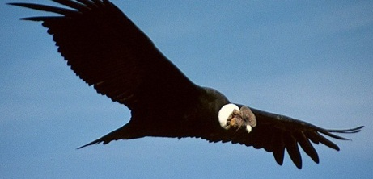 |  | 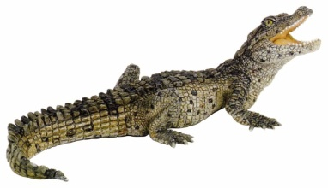

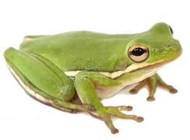 | 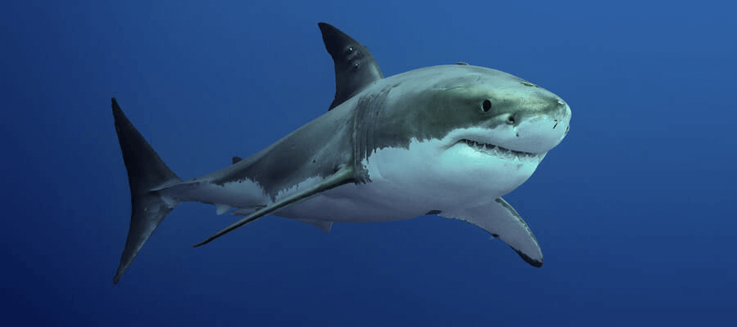 | 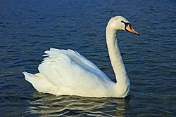

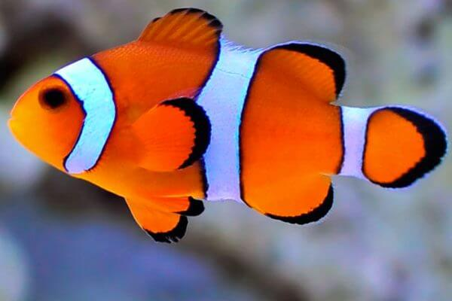 | 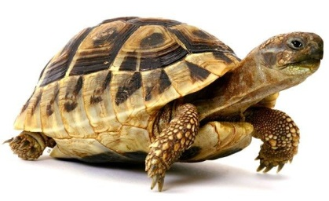 | 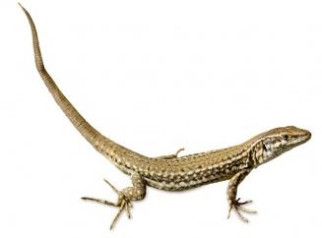

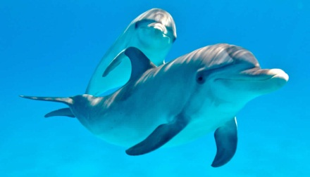

Imágenes:
https://www.telam.com.ar/notas/201809/293796-por-que-se-celebra-hoy-el-dia-del-caballo.html
https://www.elpaisdelosjuguetes.es/figura-cria-cocodrilo-juguete.html
https://mundo.sputniknews.com/increible/201808171081290135-condor-billete-argentina-50-pesos-polemica/
https://mundosalvaje.net/tiburon-blanco-algo-mas-alla-de-una-simple-anatomia/
https://mascotasymas.net/ranas https://www.soyvisual.org/fotos/lagartijas
https://es.wikipedia.org/wiki/Cygnus_(g%C3%A9nero)
https://www.curiosfera.com/como-respiran-los-peces/
https://www.bigos.cl/mascotas/1141-tortuga-de-tierra-mediterranea.html
http://significadosdelossuenos.net/sonar-con-delfines/

Anexo 4: Autoevaluaciones y coevaluaciones

PAUTA DE AUTOEVALUACIÓN Y COEVALUACIÓN

Nombre: _____________________________________________

Fecha: _________________

Indicadores | Yo | Mi grupo
¿Clasifiqué a todos los vertebrados de manera correcta?

¿Qué fue lo más complejo en la actividad?

¿Cómo puedo trabajar las dificultades que tuve en la actividad?

- Anexo 6:
Esquema y tabla de clasificación y recortes de organismos no vertebrados.
GUÍA DE ACTIVIDADES
Clasificación de animales no vertebrados

Integrantes:

- Actividad 1
- Recorta los animales del recortable “No vertebrados”.
- Utiliza el esquema de clasificación de “No vertebrados” para agrupar las imágenes recortadas y pégalas en la tabla según corresponda.

Esquema de clasificación de No vertebrados

Grupos de No Vertebrados: Pegar recortables según información del esquema anterior.
MOLUSCO
CRUSTÁCEO
INSECTO
ARÁCNIDO

Recortable No Vertebrados

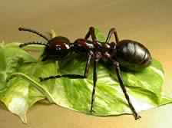
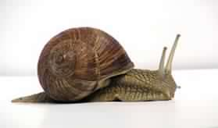

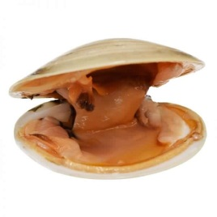

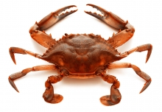
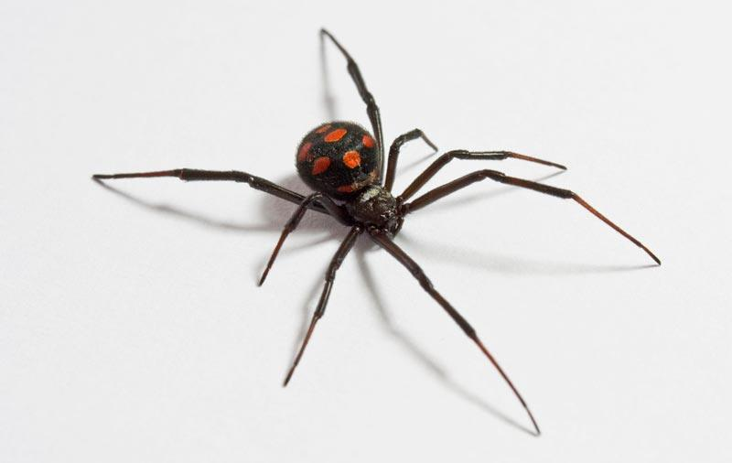
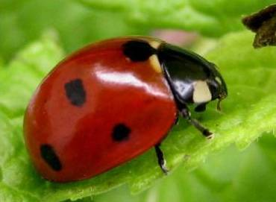
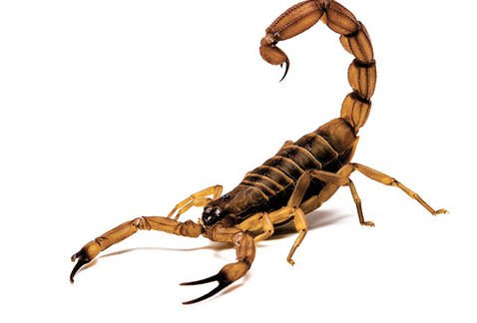
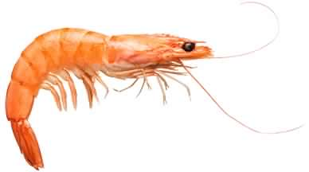

Imágenes
http://www.sanandres.esc.edu.ar/olivosp/extranet2012/1st/Ants/caracol-hormiga.htm
http://sargazo.com/?product=almeja-reyna
http://africaeternasalmas.blogspot.com/2011/01/leyenda-de-la-mariquita.html
https://www.soyvisual.org/fotos/cangrejos
https://cuantotiempovive.com/arana/
http://www.maquinasdelgado.com/
https://www.taringa.net/+info/alacran-y-escorpion-son-lo-mismo-toda-la-info_tsowf

- Anexo 7: Autoevaluaciones y coevaluaciones.

PAUTA DE AUTOEVALUACIÓN Y COEVALUACIÓN

Nombre: _____________________________________________

Fecha: _________________

Indicadores | Yo | Mi grupo
¿Clasifiqué a todos los no vertebrados de manera correcta?

¿Qué fue lo más complejo en la actividad?

¿Cómo puedo trabajar las dificultades que tuve en la actividad?

- Anexo 8: Guía de actividades sobre modelo simple de clasificación para los grupos de vertebrados y no vertebrados, a partir de una clave dicotómica.
GUÍA DE ACTIVIDADES
Clasificación de animales
vertebrados y no vertebrados

Nombre: __________________________________________________
- Actividad 1
- Utilizando el modelo simple de clasificación de animales Vertebrados, anota en cada recuadro el nombre del grupo al que pertenece la característica mencionada.
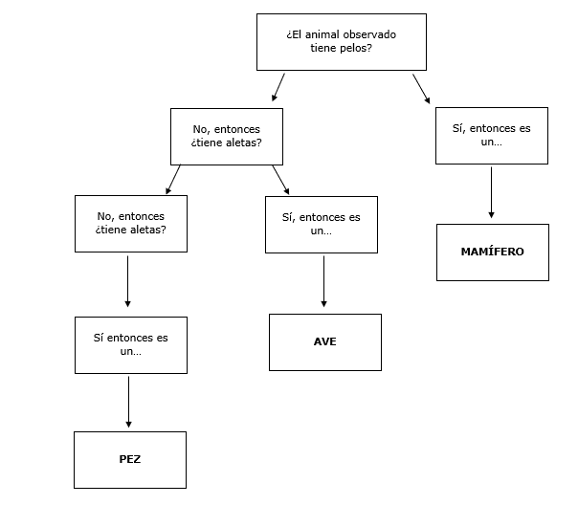

- Actividad 2

- Utilizando el modelo simple de clasificación de animales No Vertebrados, anota en cada recuadro el nombre del grupo al que pertenece la característica mencionada.

